**3 РОЗРАХУНОК ПОКАЗНИКІВ ТЕХНОЛОГІЧНОСТІ**

**ДРУКОВАНИХ МОДУЛІВ**

3.1 Мета заняття

Ознайомлення з методикою оцінки технологічності засобів ТКРТ і розрахунок показників технологічності друкованих модулів.

3.2 Методичні вказівки з організації самостійної роботи студентів

Окрім забезпечення високого рівня вже розглянутих показників якості виробів радіоелектронного приладобудування необхідно також враховувати забезпечення технологічності конструкції, яка є одним з найважливіших параметрів, що визначає більшість експлуатаційних, конструкторських та економічних показників радіоелектронних приладів.

Технологічність конструкції – це сукупність властивостей конструкції виробу, що виявляються в можливості оптимальних витрат праці, коштів, матеріалів і часу під час технічної підготовки виробництва, виготовлення, експлуатації і ремонту виробу порівняно з відповідними показниками однотипних конструкцій виробів того ж призначення за умови забезпечення встановлених значень показників якості в регламентованих умовах виробництва.

Під регламентованими умовами виробництва мають на увазі тип виробництва, спеціалізацію й організацію виробництва, річний обсяг випуску, повторюваність випуску та технологічні процеси, що були застосовані.

Забезпечення технологічності конструкції виробу – функція підготовки виробництва, що передбачає взаємозалежне вирішення конструкторських і технологічних задач, спрямованих на підвищення продуктивності праці, досягнення оптимальних матеріальних і трудових витрат і скорочення часу на виробництво, технічне обслуговування і ремонт виробу.

Існують наступні види технологічності конструкції виробу:

– виробнича – відповідає етапу виробництва виробу;

– експлуатаційна – відповідає етапу експлуатації і поточного ремонту виробу;

– ремонтна – відповідає усім вимогам ремонту, крім поточного.

Для забезпечення технологічності конструкції виробу передбачене виконання таких заходів:

– відпрацьовування конструкції виробу на технологічність на всіх стадіях розробки, під час технологічної підготовки виробництва і, у разі необхідності, під час виготовлення виробу;

– удосконалення умов виконання робіт під час виробництва, експлуатації та ремонту виробів і фіксація прийнятих рішень у технологічній документації;

– кількісна оцінка технологічності конструкції виробів;

– технологічний контроль конструкторської документації;

– підготовка і внесення змін у конструкторську документацію за результатами технологічного контролю, що забезпечують досягнення базових показників технологічності.

Відпрацьовування конструкції на технологічність здійснюється спільно розроблювачами конструкторської і технологічної документації, підприємствами-виготовлювачами виробу і представниками замовника (фахівцями з технічного обслуговування і ремонту виробів).

На стадії технологічної підготовки виробництва існують такі вимоги до технологічності конструкції:

– конструкція деталі повинна складатися зі стандартних і уніфікованих конструктивних елементів або бути стандартною в цілому;

– деталі повинні виготовлятися зі стандартних чи уніфікованих заготовок;

– розміри і поверхні деталі повинні мати оптимальні точність і шорсткість;

– фізико-хімічні і механічні властивості деталей повинні відповідати вимогам технології виготовлення;

– показники базової поверхні (точність, шорсткість) деталі мають забезпечувати точність установлення, оброблення та контролю;

– заготовки повинні бути отримані раціональним способом з урахуванням заданого обсягу випуску та типу виробництва;

– метод виготовлення повинен забезпечувати можливість одночасного виготовлення кількох деталей;

– сполучення поверхонь різних класів точності та шорсткості мають відповідати методам і засобам обробки, що були застосовані;

– конструкція деталі повинна забезпечувати можливість застосування типових і стандартних ТП виготовлення.

На практиці застосовують декілька видів оцінки технологічності конструкції виробу:

– якісна – проводиться на початковому етапі за двобальною системою: відповідає, чи не відповідає;

– кількісна – проводиться з метою визначення показників технологічності.

Послідовність робіт під час оцінки технологічності конструкції виробу наступна:

– розрахунок показників технологічності конструкції;

– визначення показників рівня технологічності конструкції виробу;

– розробка рекомендацій з поліпшення показників технологічності конструкції виробу;

– внесення змін у конструкцію з метою забезпечення технологічності.

Значення комплексного показника технологічності, що є більшим одиниці, показує правильність розробки схеми електричної принципової виробу, підбору ЕРЕ та доцільність подальшої розробки автоматизованого ТП його виготовлення. Комплексний показник технологічності включає до себе 7 основних показників технологічності (табл. 3.1), кожен з яких має свою вагову характеристику ϕi. (ступінь впливу)

, (3.1)

де  – основні показники технологічності конструкції.

Таблиця 3.1 – Показники технологічності конструкції

|  |  |  |
| --- | --- | --- |
| Показники технологічності | Позначення | Ступінь впливу |
| Коефіцієнт використання мікросхем і мікрозбірок |  | 1,0 |
| Коефіцієнт автоматизації і механізації монтажу |  | 1,0 |
| Коефіцієнт автоматизації і механізації підготовки ЕРЕ |  | 0,75 |
| Коефіцієнт автоматизації і механізації контролю налаштування |  | 0,5 |
| Коефіцієнт повторюваності ЕРЕ |  | 0,31 |
| Коефіцієнт застосовності ЕРЕ |  | 0,187 |
| Коефіцієнт прогресивності формоутворення |  | 0,11 |

Коефіцієнт використання мікросхем і мікрозбірок розраховується за формулою

, (3.2)

де  – загальна кількість мікросхем і мікрозбірок у модулі, шт;

  – загальна кількість ЕРЕ, шт.

Коефіцієнт автоматизації і механізації монтажу

, (3.3)

де  – кількість монтажних з'єднань, які здійснюватися механізованим і автоматизованим способом, шт;

 – загальна кількість монтажних з'єднань. шт.

Коефіцієнт автоматизації і механізації підготовки ЕРЕ

, (3.4)

де  – кількість ЕРЕ, підготовка яких до монтажу може здійснюватися механізованим і автоматизованим способом, шт.

Коефіцієнт автоматизації і механізації контролю налаштування

, (3.5)

де  – кількість операцій контролю і налаштування, які здійснюються автоматизованим способом. У число таких операцій включаються і операції, які не потребують застосування засобів механізації та автоматизації;

 – загальна кількість операцій контролю і налаштування.

Коефіцієнт повторюваності ЕРЕ

, (3.6)

де  – загальна кількість типорозмірів ЕРЕ в модулі.

Коефіцієнт застосовності ЕРЕ

, (3.7)

де  – кількість типорозмірів оригінальних ЕРЕ у модулі.

Коефіцієнт прогресивності формоутворення

, (3.8)

де  – кількість деталей, отриманих прогресивними методами формоутворення (штампуванням, пресуванням, литтям під тиском і т.п.), шт;

 – загальна кількість деталей (без нормалізованого кріплення) в блоці (виробі), шт.

Рівень технологічності залежить від комплексного показника технологічності і базового коефіцієнта технологічності, який залежить від класу блоку і типу виробництва. Для різних класів блоків і типів виробництва значення базового коефіцієнта технологічності вказані в   
табл. 3.2.

Таблиця 3.2 – Базові коефіцієнти технологічності

|  |  |  |
| --- | --- | --- |
| Класи блоків | Дослідний зразок | Серійне виробництво |
| Електронні | 0,40-0,70 | 0,50-0,80 |
| Електромеханічні і механічні | 0,30-0,50 | 0,45-0,60 |
| Радіотехнічні | 0,40-0,60 | 0,80-0,85 |

Рівень технологічності виробу визначається за формулою

. (3.9)

Якщо значення , це свідчить про те, що конструкція технологічна. Значить, розробка схеми електричної принципової та підбір елементної бази виконано вірно, розробка автоматизованого ТП для даного пристрою актуальна.

3.3 Приклади розв’язання задач

**Задача**

Визначити загальний рівень технологічності друкованого модулю, що має у своєму складі наступні ЕРЕ, які наведені у табл. 3.3. Клас блоків для даного модуля – електроні, тип виробництва – серійне.

Таблиця 3.3 – Типи ЕРЕ та кількість їх виводів

|  |  |  |
| --- | --- | --- |
| Найменування | Кількість | Кількість виводів |
| 1 | 2 | 3 |
| Конденсатори | 7 | 14 |
| Резистори | 6 | 12 |
| Мікросхеми | 4 | 47 |
| Дросель | 1 | 2 |
| Діоди | 6 | 12 |
| Транзистори | 2 | 4 |
| З’єднувачі | 10 | 23 |
| Загалом | 36 | 114 |

**Розв’язок**

Коефіцієнт використання мікросхем і мікрозбірок складає

.

Коефіцієнт автоматизації і механізації підготовки ЕРЕ



Коефіцієнт автоматизації і механізації контролю налаштування

.

Коефіцієнт повторюваності ЕРЕ

.

Коефіцієнт застосовності ЕРЕ

.

Коефіцієнт прогресивності формоутворення

.

Тоді, комплексний показник технологічності дорівнює

.

З урахуванням зазначеного класу та типу виробництва базовий коефіцієнт технологічності  приймемо рівним 0,6.

Рівень технологічності виробу складає

.

Виконується умова , що свідчить про те, що конструкція технологічна. Значить, розробка схеми електричної принципової та підбір елементної бази виконано вірно, розробка автоматизованого ТП для даного пристрою є актуальною.

3.4 Індивідуальні завдання

**Задача**

Визначити загальний рівень технологічності конструкції модулю за варіантом, що відповідає останній цифрі залікової книжки. Варіанти завдань для самостійного розв’язання наведені в додатку Б.

3.5 Контрольні запитання та завдання

1. Розкрийте суть поняття «технологічність».

2. Опишіть методику оцінки технологічності виробів.

3. Назвіть показники технологічності та поясніть, як їх розрахувати.

4. Які мають бути значення рівню технологічності виробу?

5. Як вплинути на рівень технологічності конструкції, якщо він не задовольняє вимогам?

**ДОДАТОК Б**

**ВИХІДНІ ДАНІ ДЛЯ ОЦІНКИ ТЕХНОЛОГІЧНОСТІ ВИРОБІВ**

*Інфрачервоний датчик для попередження перешкод. Варіанти 1, 5.*

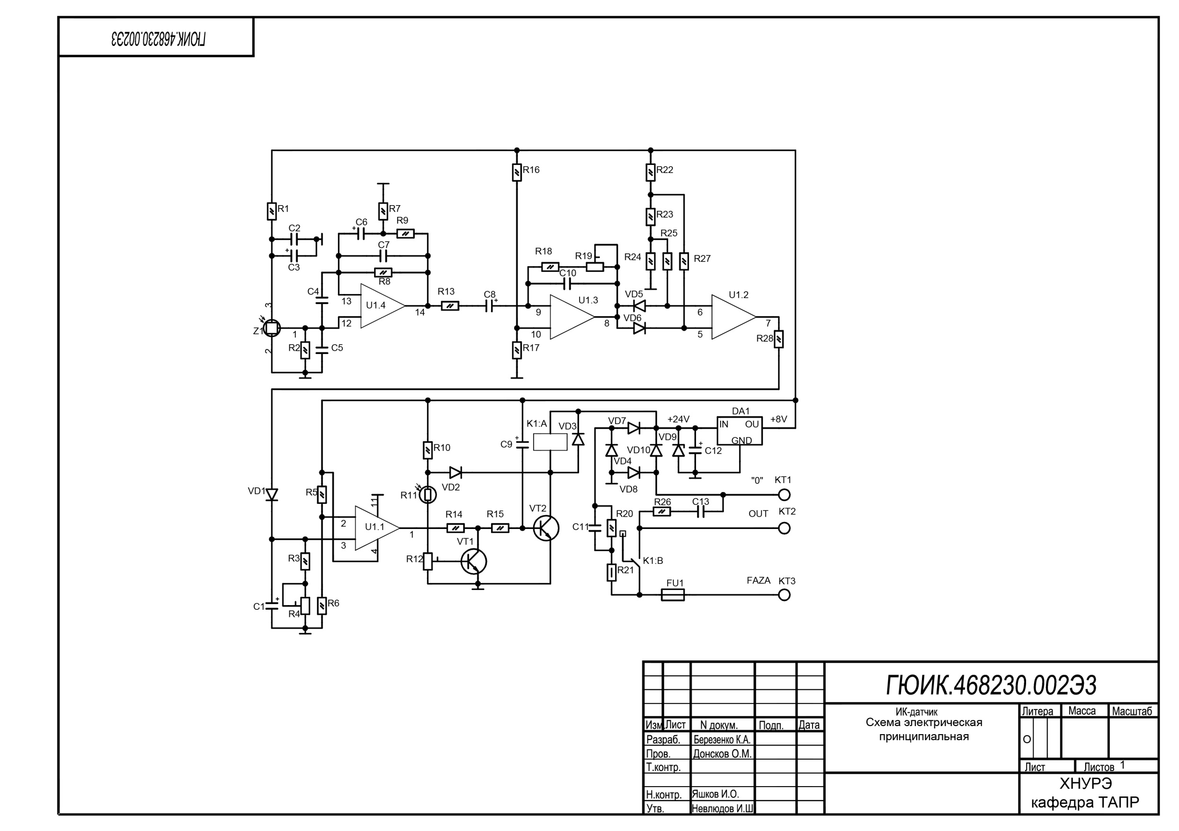

|  |  |  |
| --- | --- | --- |
| Позначення | Найменування | Кількість |
| 1 | 2 | 3 |
| Конденсатори | | |
| C1 | GS – 220,0 мкФ×16 В | 1 |
| C2 | CL21 – 0,01 мкФ | 1 |
| C3 | GS – 100,0 мкФ×16 В | 1 |
| C4 | CL21 – 0,01 мкФ | 1 |
| C5 | CL21 – 1000,0 мкФ | 1 |

|  |  |  |  |
| --- | --- | --- | --- |
| 1 | 2 | | 3 |
| C6 | GS – 22,0 мкФ×25 В | | 1 |
| C7 | CL21 – 0,01 мкФ | | 1 |
| C8 | GS – 10,0 мкФ×50 В | | 1 |
| C9 | GS – 22,0 мкФ×25 В | | 1 |
| C10 | CL21 – 0,022 мкФ | | 1 |
| C11 | CL21 – 0,33 мкФ×400 В | | 1 |
| C12 | GS – 470,0 мкФ×50 В | | 1 |
| C13 | CL21 – 0,01 мкФ×400 В | | 1 |
| Мікросхеми | | | |
| DA1 | 78L08 | | 1 |
| U1 | LM324N | | 1 |
| Реле | | | |
| K1 | BT-24 | | 1 |
| Резистори | | | |
| R1 | MЛT 0,125 100 кОм | | 1 |
| R2 | MЛT 0,125 33 кОм | | 1 |
| R3 | MЛT 0,125 22 кОм | | 1 |
| R4 | SP3-19 1 МОм | | 1 |
| R5 | MЛT 0,125 100 кОм | | 1 |
| R6 | MЛT 0,125 10 кОм | | 1 |
| R7 | MЛT 0,125 4,7 кОм | | 1 |
| R8 | MЛT 0,125 1,2 МОм | | 1 |
| R9 | MЛT 0,125 820 кОм |  | 1 |
| R10 | MЛT 0,125 22 кОм |  | 1 |
| R11 | FR-1 1 кОм – 500 кОм | | 1 |
| R12 | SP3-19 33 кОм |  | 1 |
| R13 | MЛT 0,125 22 кОм |  | 1 |
| R14 - R15 | MЛT 0,125 5,1 кОм |  | 2 |
| R16 - R17 | MЛT 0,125 51 кОм |  | 2 |

|  |  |  |  |
| --- | --- | --- | --- |
| 1 | 2 | | 3 |
| R18 | MЛT 0,125 1 кОм |  | 1 |
| R19 | SP3-19 1 кОм | | 1 |
| R20 | MЛT 0,125 2,2 кОм |  | 1 |
| R21 | MЛT 0,5 150 Ом |  | 1 |
| R22 | MЛT 0,125 100 кОм |  | 1 |
| R23 | MЛT 0,125 10 кОм |  | 1 |
| R24 | MЛT 0,125 100 кОм | | 1 |
| R25 | MЛT 0,125 1 МОм | | 1 |
| R26 | MЛT 0,125 150 Ом | | 1 |
| R27 | MЛT 0,125 1 МОм | | 1 |
| R28 | MЛT 0,125 360 Ом | | 1 |
|  | Напівпровідникові прилади | |  |
| VD1 - VD9 | 1N4148 | | 9 |
| VD10 | KS524 | | 1 |
|  | Транзистори | |  |
| VT1 - VT2 | KT3102 | | 2 |
|  | Піродетектор | |  |
| Z1 | RE-46 | | 1 |
|  | Запобіжник | |  |
| FU1 | ВП-1 | | 1 |

*Багатофункціональне джерело живлення. Варіанти 2, 6*

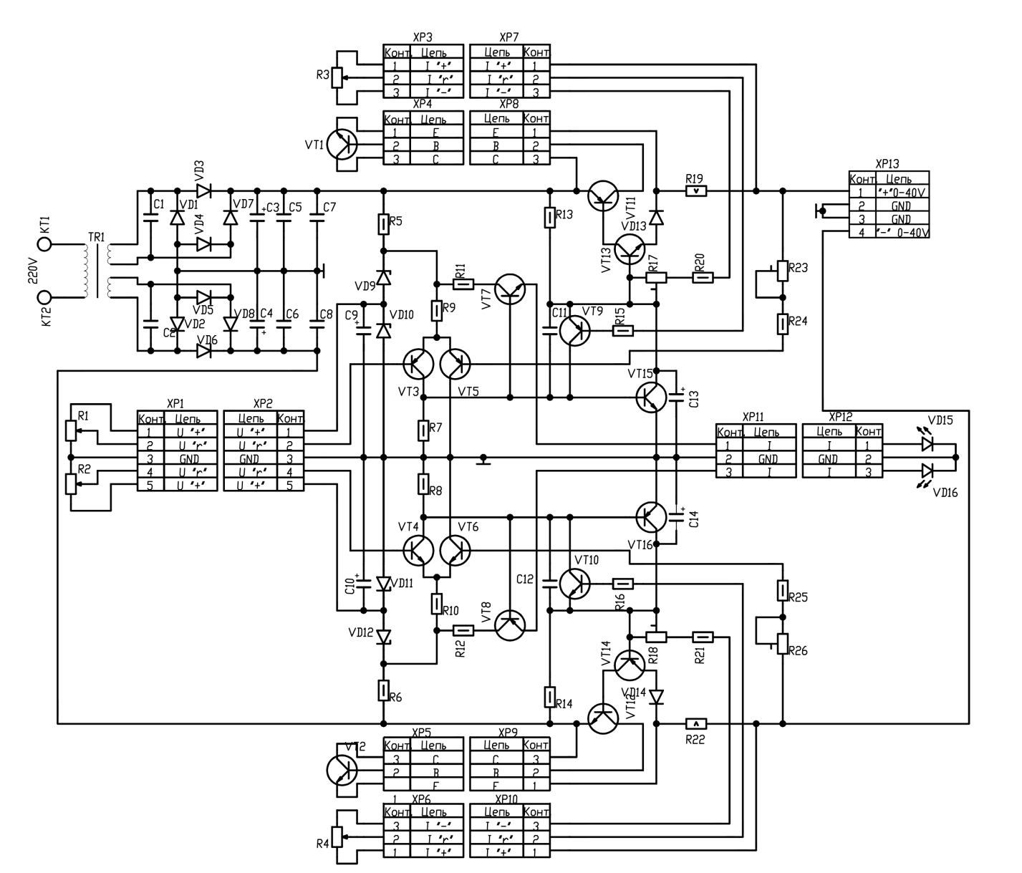

|  |  |  |
| --- | --- | --- |
| Позначення | Найменування | Кількість |
| 1 | 2 | 3 |
| Конденсатори | | |
| C1 - C2 | CL21-0,47 мкФ x 63 В | 2 |
| C3 - C4 | GS-4700,0 мкФ x 63 В | 2 |
| C5 - C6 | CL21-0,1 мкФ x 63 В | 2 |
| C7 - C8 | CL21-0,01 мкФ x 63 В | 2 |
| C9 - C10 | GS-10,0 мкФ х 63 В | 2 |
| C11 - C12 | CL21-2200 пФ | 2 |
| C13 - C14 | GS-4,7 мкФ х 63 В | 2 |
| 1 | 2 | 3 |
| Резистори | | |
| R1 - R2 | SP3-4BM 10 кОм | 2 |
| R3 - R4 | SP3-4BM 100 кОм | 2 |
| R5 - R6 | MЛТ 0,5 2,2 кОм | 2 |
| R7 - R8 | MЛТ 0,5 10 кОм | 2 |
| R9 - R10 | MЛТ 0,5 3,3 кОм | 2 |
| R11 - R12 | MЛТ 0,5 6,8 кОм | 2 |
| R13 - R14 | MЛТ 0,5 100 кОм | 2 |
| R15 - R16 | MЛТ 0,5 1 кОм | 2 |
| R17 - R18 | SP-04 250 кОм | 2 |
| R19 | S5-16 B-5 Bт 0,56 Ом | 1 |
| R20 - R21 | MЛТ 0,5 10 кОм | 2 |
| R22 | C5-16 B-5 Bт 0,56 Ом | 1 |
| R23 | SP-04 25 кОм | 1 |
| R24 - R25 | MЛТ 0,5 8,2 кОм | 2 |
| R26 | SP-04 25 кОм | 1 |
| Діоди | | |
| VD1 -VD8 | KD202 | 8 |
| VD9 | KS515 | 1 |
| VD10 - VD11 | KS510 | 2 |
| VD12 | KS515 | 1 |
| VD13 - VD14 | KD522 | 2 |
| VD15 - VD16 | AL307 | 2 |
| Транзистори | | |
| VT1 - VT2 | KT819БM | 2 |
| VT3 | KT3107 | 1 |
| VT4 | KT3102 | 1 |
| VT5 | KT3107 | 1 |
| VT6 | KT3102 | 1 |
| 1 | 2 | 3 |
| VT7 | KT315 | 1 |
| VT8 | KT361 | 1 |
| VT9 | KT3107 | 1 |
| VT10 | KT3102 | 1 |
| VT11 | KT816 | 1 |
| VT12 | KT817 | 1 |
| VT13 | KT3102 | 1 |
| VT14 | KT3107 | 1 |
| VT15 | KT3102 | 1 |
| VT16 | KT3107 | 1 |
| Роз’єми | | |
| XP1 - XP2 | PLS5 | 2 |
| XP3 - XP12 | PLS3 | 10 |
| XP13 | MKDSN_4 | 1 |

*Модуль керування копером. Варіанти 3, 7.*

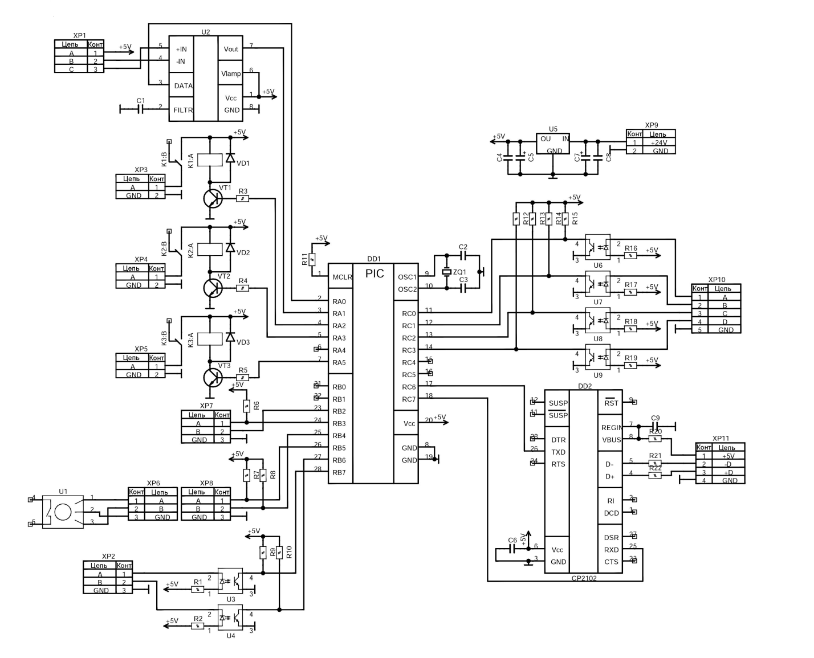

|  |  |  |
| --- | --- | --- |
| Позначення | Найменування | Кількість |
| 1 | 2 | 3 |
| Конденсатори | | |
| C1 | Чіп конденсатор C0805- 0,01 нФ | 1 |
| C2 -C3 | Чіп конденсатор C0805 – 30 пФ | 2 |
| C4 | Чіп конденсатор C1206 - 0,1 нФ | 1 |
| C5 | Чіп конденсатор C+E - 47,0 мкФ x 50 В | 1 |
| C6 | Чіп конденсатор C0805 - 0,1 нФ | 1 |
| C7 | Чіп конденсатор C+E - 47,0 нФ x 50 В | 1 |
| C8 | Чіп конденсатор C1206 - 0,1 нФ | 1 |
| C9 | Чіп конденсатор C0805 - 0,1 нФ | 1 |
| 1 | 2 | 3 |
| Мікросхеми | | |
| DD1 | PIC16F886_SOP-28 | 1 |
| DD2 | CP2102 | 1 |
| Реле | | |
| K1 -K3 | PB114012 | 3 |
| Резистори | | |
| R1-R2 | Чіп-резистор керам. R0805- 220 Ом | 2 |
| R3 -R5 | Чіп -резистор керам. R0805 -14 кОм | 3 |
| R6 | Чіп -резистор керам. R0805 - 10 кОм | 1 |
| R7-R8 | Чіп -резистор керам. R0805 - 4,7 кОм | 2 |
| R9 -R15 | Чіп -резистор керам. R0805 - 10 кОм | 7 |
| R16 -R19 | Чіп -резистор керам. R0805 - 220 Ом | 4 |
| R20 -R22 | Чіп -резистор керам. R0805 - 20 Ом | 3 |
| Перетворювач | | |
| U1 | PEC12R_2 | 1 |
| U2 | AD8555 | 1 |
| U3 -U4 | TLP281 | 2 |
| U5 | 78XX_TO-263_D2PAK 7805 |  |
| U6 -U9 | TLP281 | 4 |
| Діоди | | |
| VD1 -VD3 | KД522 | 3 |
| Транзистори | | |
| VT1 -VT3 | 2SC4081 | 3 |
| Конектори | | |
| XP1 -XP2 | PLS3 | 2 |
| XP3 –XP5 | MKDSN_2 | 3 |
| XP6 -XP8 | PLS3 | 3 |
| XP9 | MKDSN_2 | 1 |
| XP10 | PLS5 | 1 |

|  |  |  |
| --- | --- | --- |
| 1 | 2 | 3 |
| XP11 | USB_MINI_CH | 1 |
| Резонатор кварцевий | | |
| ZQ1 | RK169 20,0 МГц | 1 |

*Пристрій плавного пуску двигуна. Варіанти 4, 9*

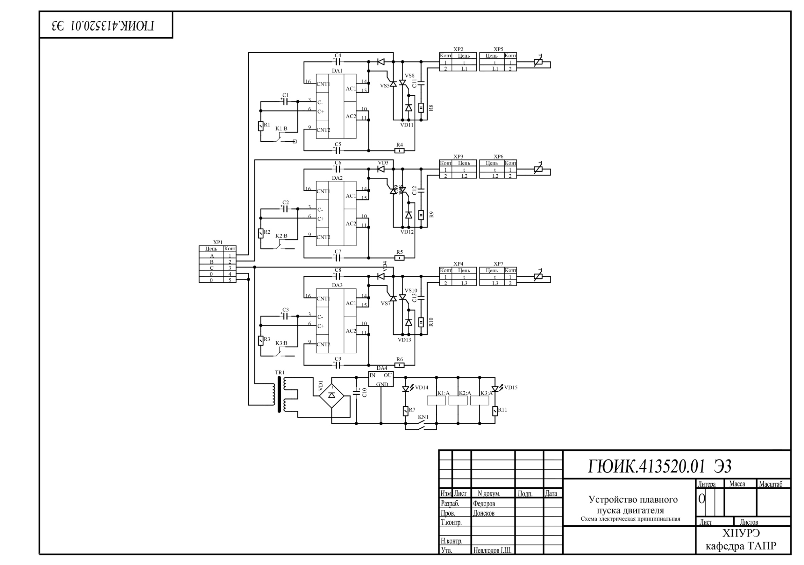

|  |  |  |
| --- | --- | --- |
| Позначення | Найменування | Кількість |
| 1 | 2 | 3 |
| Конденсатори | | |
| C1 - C3 | K50-35 100,0 мкФ x 25 В | 3 |
| C4 - C9 | K50-35 1,0 мкФ x 25 В | 6 |
| 1 | 2 | 3 |
| C10 | K50-35 1000,0 пФ x 35 В | 1 |
| C11 - C13 | K73-17B 0,22 мкФ x 630 В | 3 |
| Мікросхеми | | |
| DA1 - DA3 | 1182PM1 | 3 |
| DA4 | 7812 | 1 |
| Реле | | |
| K1 - K3 | BT-12 | 3 |
| Кнопка тактова | | |
| KN1 | MP9-12MM | 1 |
| Резистори | | |
| R1 - R3 | MЛT 0.25 3,3 кОм | 3 |
| R4 - R6 | MЛT-1 390 Ом | 3 |
| R7 | MЛT 0.25 1 кОм | 1 |
| R8 - R10 | MЛT-2 47 Ом | 3 |
| R11 | MЛT 0.25 1 кОм | 1 |
| R12 - R14 | TVR20471 | 3 |
| Трансформатори | | |
| TR1 | TR_2X9V_40MMX35MM | 1 |
| 1 | 2 | 3 |
| Діоди | | |
| VD1 | KBU6M | 1 |
| VD2 - VD13 | 1N4007 | 6 |
| VD14 - VD15 | AL307 | 2 |
| VS5 - VS10 | 40TPS12 | 6 |
| Роз’єми | | |
| XP1 | MKDSN_5 | 1 |
| XP2 - XP7 | MKDSN_2 | 6 |

*Модуль керування інтелектуальними датчиками. Варіанти 8, 10.*

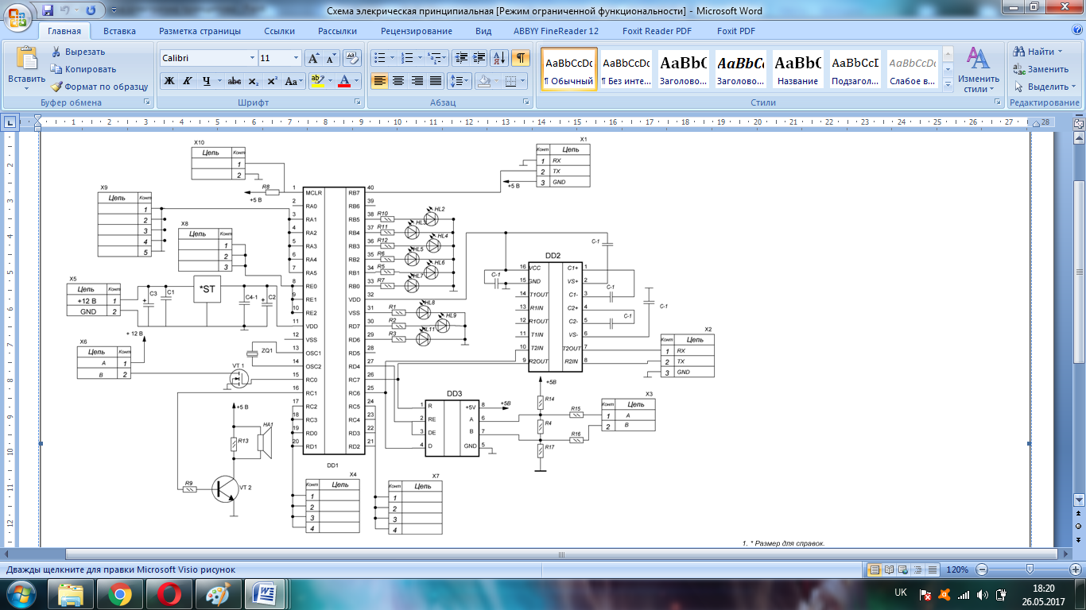

|  |  |  |
| --- | --- | --- |
| Позначення | Найменування | Кількість |
| 1 | 2 | 3 |
| Конденсатори | | |
| С1-С2 | [CE-470/25PLC](http://www.tme.eu/ru/details/ce-470_35plc/kondjensatory-e-ljektroliticzjeskije-tht-85c/#ta9867fd9d7342dea8569f7eec60518c2) | 2 |
| С3-С4 | SD1E107M05011PC, 470 мкФ, 25 В | 2 |
| С5-С10 | К10-17Б 0,01 мкФ 0805 50 В X7R 10% | 6 |
| Мікросхеми | | |
| DA1 | PIC16F887 | 1 |
| DA2 | MAX232 | 1 |
| DA3 | MAX485 | 1 |
| Акустичний пристрій | | |
| HA1 | HF-003 2A 5 В, 30 мА, 85 дБ, 2,3 кГц | 1 |
| Світлодіоди | | |
| HL1-HL9 | 5WW4TC 160 3,0-3,2 В | 9 |

|  |  |  |
| --- | --- | --- |
| 1 | 2 | 3 |
| Резистори | | |
| R1-R10 | 1 кОм С1-4 0,125 / 0,25 Вт 5% |  |
| R16-R17 | 1 кОм С1-4 0,125 / 0,25 Вт 5% | 12 |
| R11-R12 | 20 Ом С1-4 0,125 / 0,25 Вт 5% | 2 |
| R13 | 120 Ом С1-4 0,125 / 0,25 Вт 5% | 1 |
| R14-R15 | 3,3 кОм С1-4 0,125 / 0,25 Вт 5% | 2 |
| Лінійний стабілізатор | | |
| VT1 | L7805CV Uвх = 7,5…25, Uвих: 4,8…5,2 В 0...125°C | 1 |
| Транзистори | | |
| VT2 | IRFZ44N | 1 |
| VT3 | BC 547 | 1 |
| Роз’єми | | |
| Х1 | DG350-3.5-03P-14-00AH | 1 |